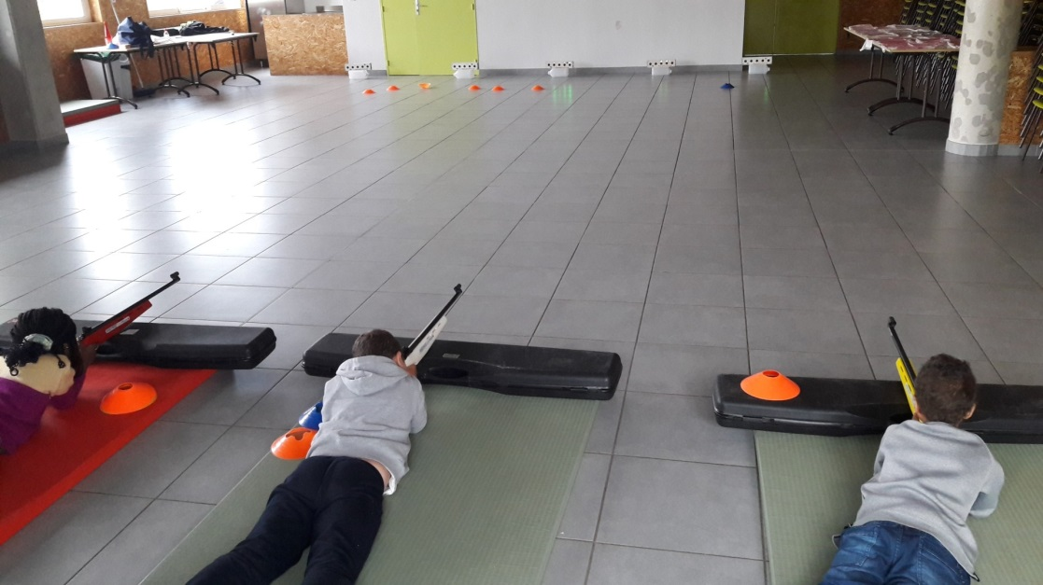
J’ai bien aimé toutes les activités de la classe verte, surtout le tir à la carabine et la balade en âne.

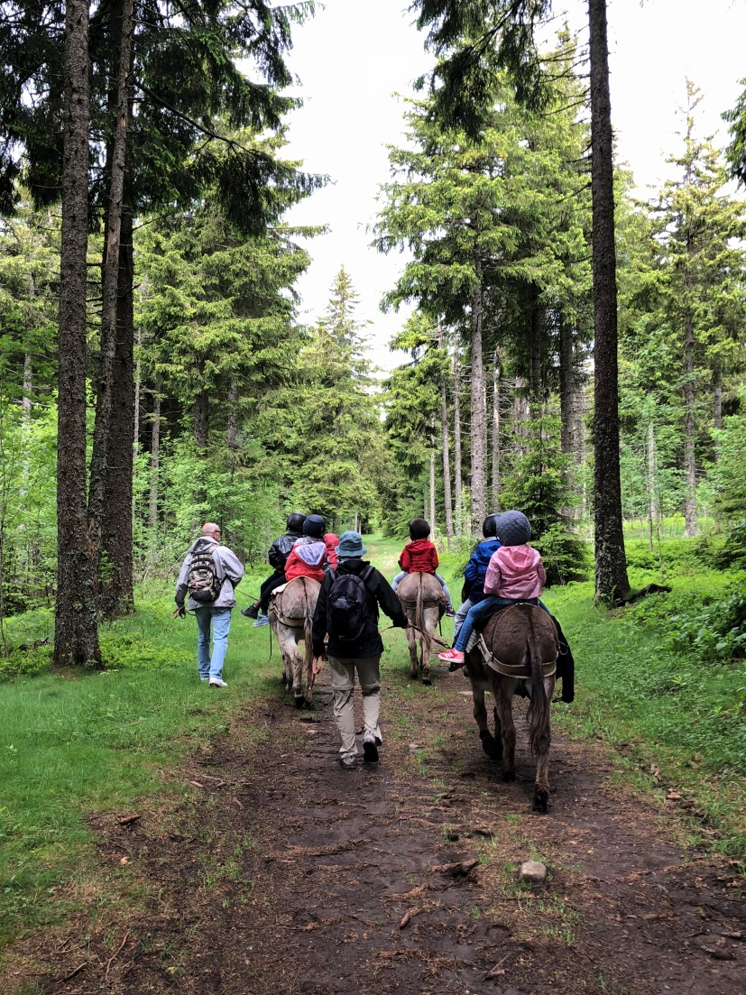
J’ai aussi bien aimé l’apiculteur surtout quand on a vu la reine des abeilles On pouvait la reconnaitre car elle avait un point jaune sur la tête.
J’ai aussi bien aimé les jeux qu’on faisait avec tout le monde.
On a eu une soirée avec un conteur qui nous a raconté plusieurs histoires : une avec un grand père, une qui parlait de souris, et une histoire de hibou.
J’ai trouvé super celle du grand père qui à la fin de ses histoires disait « et puis voilà ! ». La troisième, racontait l’histoire d’un hibou dans une grange dont les ailes, quand il pleuvait, mettaient trois jours pour sécher.
On a aussi fait du VTT et on a préparé du pain.

Houssem

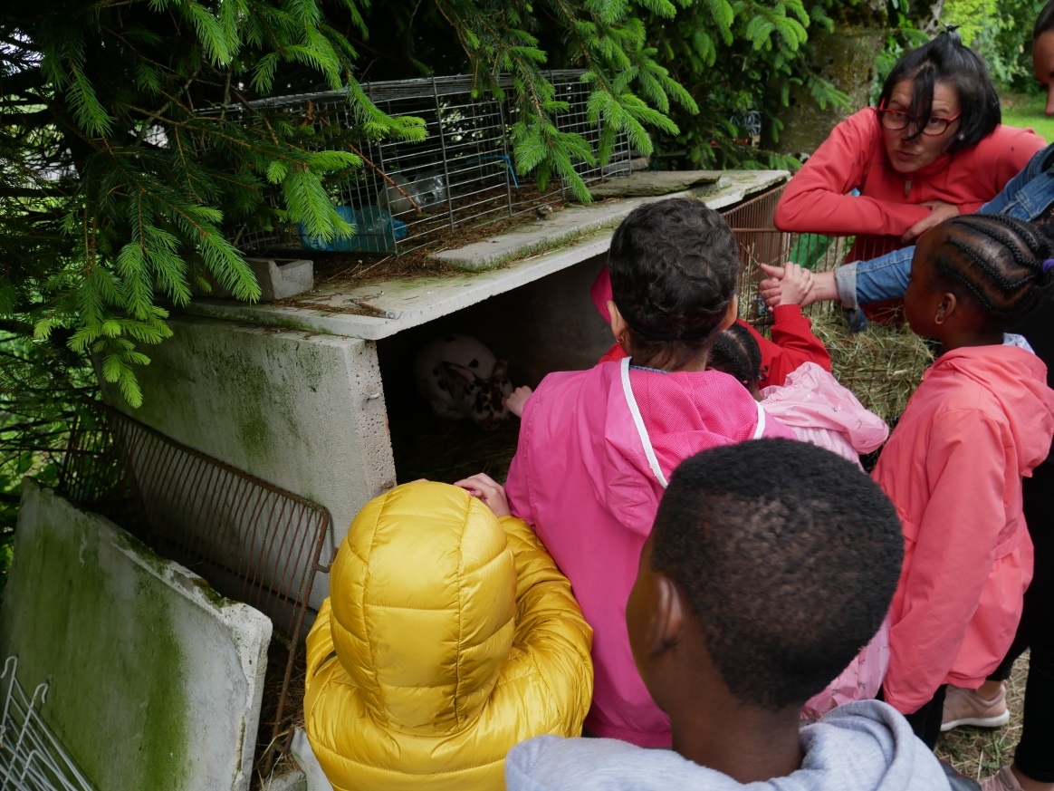
Nous sommes arrivés au chalet le lundi vers midi. Nous avons déjeuné, puis mon groupe est parti visiter une ferme et l’autre groupe est allé voir un apiculteur. A la ferme, nous avons vu des lapins tout doux, un bouc poilu, une chèvre avec son petit à qui nous avons donné à manger des feuilles d’arbre. Puis, je suis montée sur un poney, ensuite nous avons eu un goûter.
Nous avons mangé : un gâteau au yaourt, de la confiture d’abricot faits maison. C’était très bon !
Apres le dîner, un conteur est venu nous raconter l’histoire d’un hibou, et celle d’une souris. Quand il racontait ses histoires il parlait de son enfance avec son grand-père qui disait toujours « Et voilà ! Et voilà ! Et voilà ! » à la fin de ses histoires.
Le mardi, après le petit déjeuner, nous avons fait une balade à dos d’âne. Celui sur lequel je suis montée avec Nada, s’appelai Kito. Après la balade en âne, nous nous sommes arrêtés et nous sommes partis déjeuner.
L’après-midi, nous avons fait du vélo.
Le soir, avant le dîner, nous avons fait des jeux : le jeu de l’assassin, le chef d’orchestre, les mimes et dessiner c’est gagner. Puis on est partis se coucher.

Mercredi, le dernier jour, nous avons fait du pain puis du tir à la carabine.
L’après-midi, nous sommes rentrés chez nous.

Firdaous

